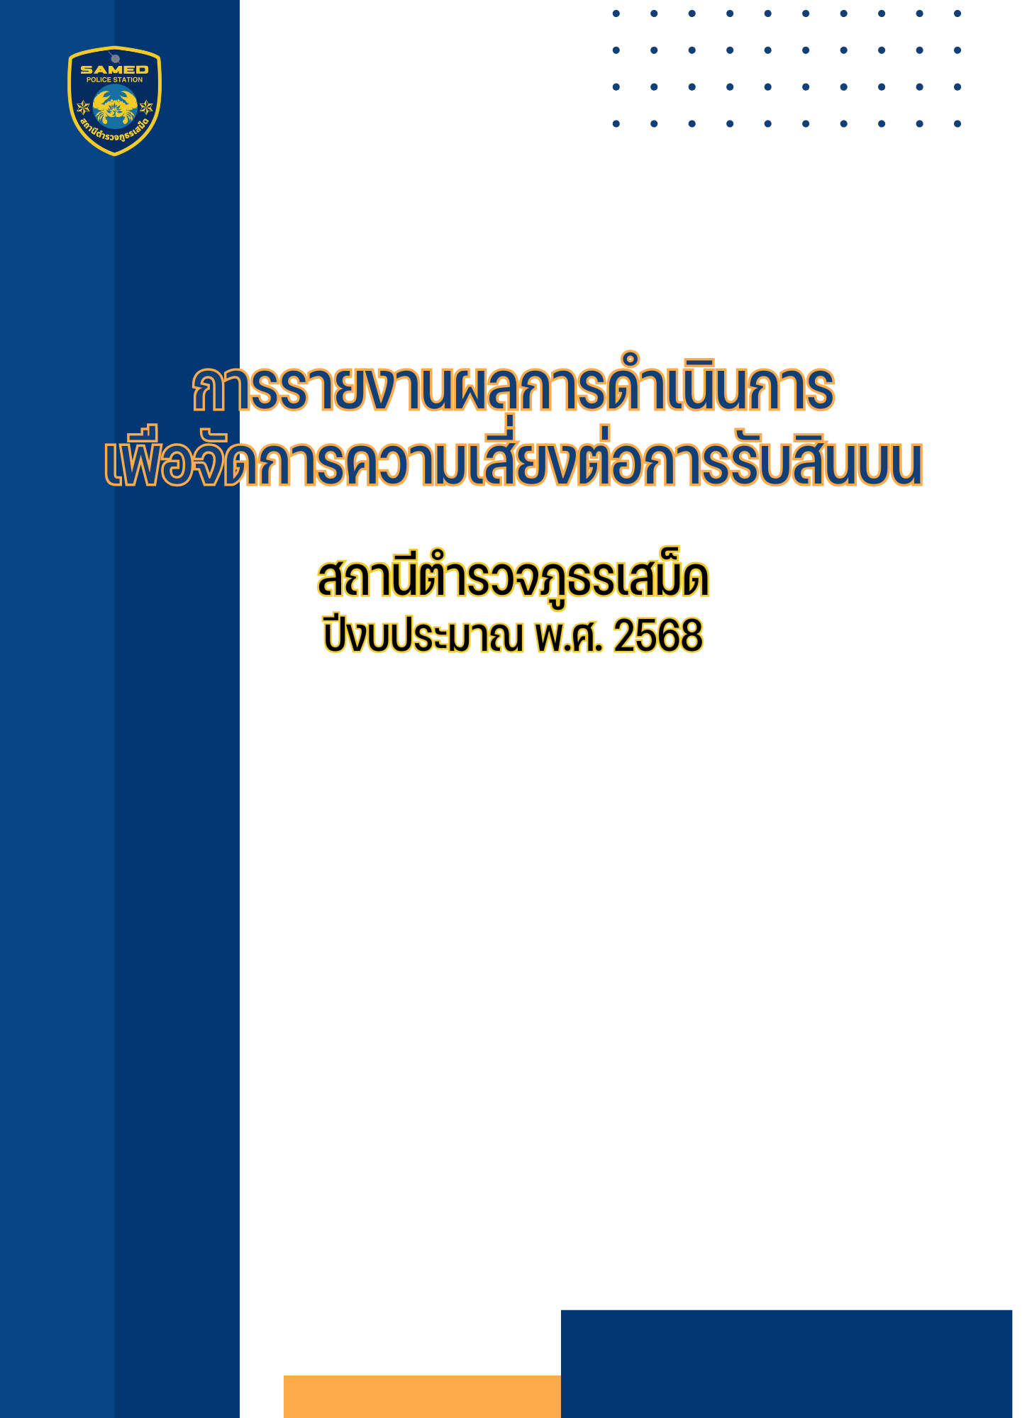
รายงานผลการดำเนินการเพื่อจัดการความเสี่ยงต่อการรับสินบน
ของสถานีตำรวจภูธรเสม็ด จังหวัดชลบุรี
ประจำปีงบประมาณ พ.ศ.๒๕๖๘

บทนํา

สถานีตำรวจภูธรเสม็ด ได้ดำเนินการประเมินความเสี่ยงต่อการรับสินบนพร้อมทั้งได้จัดทำ แผนบริหารจัดการความเสียงต่อการรับสินบน ประจำปีงบประมาณ ๒๕๖๘ โดยวิเคราะห์จาก กระบวนงานในการใช้อำนาจและตำแหน่งหน้าที่ทุกสายงาน และได้ดำเนินการแยกตามสายงานใน หน่วยงานได้แก่ งานอำนวยการ, งานป้องกันปปราบปราม, งานสอบสวน, งานสืบสวน,งานจราจร และได้กำหนดมาตรการวิธีดำเนินการควบคุมความเสี่ยงต่อการรับสินบน ได้มีการดำเนินการตามมาตรการดังกล่าว และรายงานผลการดำเนินการเพื่อจัดการความเสี่ยงต่อการรับสินบน ดังนี้

รายงานผลการดำเนินการ เพื่อจัดการความเสี่ยงต่อการรับสินบน
ประจำปีงบประมาณ 2568 ของสถานีตำรวจภูธรเสม็ด (รอบ 6 เดือน)
สายงานอำนวยการ

ประเด็นความเสี่ยงต่อการรับสินบน | มาตรการควบคุมความเสี่ยงต่อการรับสินบน | วิธีดำเนินการ | ผลการดำเนินงาน
จัดทำและประกาศการจัดซื้อจัดจ้าง  -มีการปกปิดข้อมูลเอื้อประโยชน์แก่ผู้ประกอบการเพื่อแลกรับสินบน  จัดทำรายละเอียดคุณลักษณะเฉพาะงาน  -มีการกำหนดคุณลักษณะเพื่อเอื้อประโยชน์แก่ผู้ประกอบการแลกรับสินบน  บริหารสัญญาและการตรวจรับงาน  -ตรวจรายงานเท็จเอื้อผู้ประกอบการเพื่อแลกรับสินบนผู้ประกอบการ | 1.ห้ามมิให้คณะกรรมการพิจารณาผลหรือกรรมการจัดซื้อ จัดจ้างเป็นกรรมการตรวจรับงาน  2.ให้มีคณะกรรมการตรวจรับงานไม่น้อยกว่า 3 คน  3.คณะกรรมการตรวจรับงานปฏิบัติหน้าที่อย่างจริงตรงไปตรงมา และตรวจรับด้วยตนเอง | ๑.กำชับให้เจ้าหน้าที่ผู้รับผิดชอบให้ปฏิบัติตามนโยบายต่อต้านการรับสินบน (Anti-Bribery Policy) และการไม่รับของขวัญของกำนัลหรือประโยชน์อื่นใด (No Gift Policy) จากการปฏิบัติหน้าที่  ๒.จัดให้มีการตรวจสอบกระบวนการจัดซื้อจัดจ้างบนพื้นที่สาธารณะ  3.ดำเนินการจัดซื้อจัดจ้างโดยถือปฏิบัติตามระเบียบฯ พัสดุ  ๔.มีช่องทางและระบบการจัดการเรื่องร้องเรียนจากประชาชนที่พบ  เห็นการกระทำผิดของเจ้าหน้าที่  5.ผู้บังคับบัญชาหมั่นสอดส่องตรวจสอบเอกสารที่เกี่ยวข้องและสอบถามปัญหาของผู้ใต้บังคับบัญชาอย่างสม่ำเสมอ | ๑. ผกก.สภ.เสม็ด ประชุมงานอำนวยการการกำชับเจ้าหน้าที่ผู้รับผิดชอบให้ปฏิบัติตามนโยบายต่อต้านการรับสินบนจากการปฏิบัติหน้าที่  ๒. มีการตรวจสอบกระบวนการจัดซื้อจัดจ้าง  ๓. ดำเนินการตามระเบียบกระทรวงการคลังว่าด้วยการจัดซื้อจัดจ้าง และการบริหารพัสดุภาครัฐ พ.ศ.๒๕๖๐  ๔. มีช่องทางและระบบการจัดการเรื่องร้องเรียนจากประชาชน  ๕. ผกก.สภ.เสม็ด สอดส่องดูแลผู้ใต้บังคับบัญชาอย่างสม่ำเสมอ

ผลการดำเนินงาน งานอำนวยการ สภ.เสม็ด
วันที่ ๑๔ มีนาคม ๒๕๖๘ พ.ต.อ.ฐนพงศ์ โพธิ์ทิ ผกก.สภ.เสม็ด ประชุมบริหารงานอำนวยการ มีการกำชับการปฏิบัติหน้าที่ ให้ปฏิบัติตามนโยบายต่อต้านการรับสินบน (Anti Bribery Policy) และการไม่รับของขวัญของกำนัลหรือประโยชน์อื่นใดจากการปฏิบัติหน้าที่ (No Gift Policy) มีการตรวจสอบกระบวนการจัดซื้อจัดจ้างและให้ดำเนินการจัดซื้อจัดจ้างตามระเบียบกระทรวงการคลังว่าด้วยการจัดซื้อจัดจ้าง และการบริหารพัสดุภาครัฐ พ.ศ.๒๕๖๐ และให้เจ้าหน้าที่การเงินและเจ้าหน้าที่พัสดุ รายงานผลการเบิกจ่ายเงินงบประมาณ และเงินนอก งบประมาณการขออนุญาตต่ออายุใบสำคัญประจำตัวคนต่างด้าวฯ การจัดซื้อจัดจ้าง และกำชับการเบิกจ่ายพัสดุ ไม่ให้ทุจริต โดยไม่ให้มีการหาช่องทางเพื่อประโยชน์ แก่ตนเอง หรือเอื้อประโยชน์ต่อพวกพ้องโดยเด็ดขาด
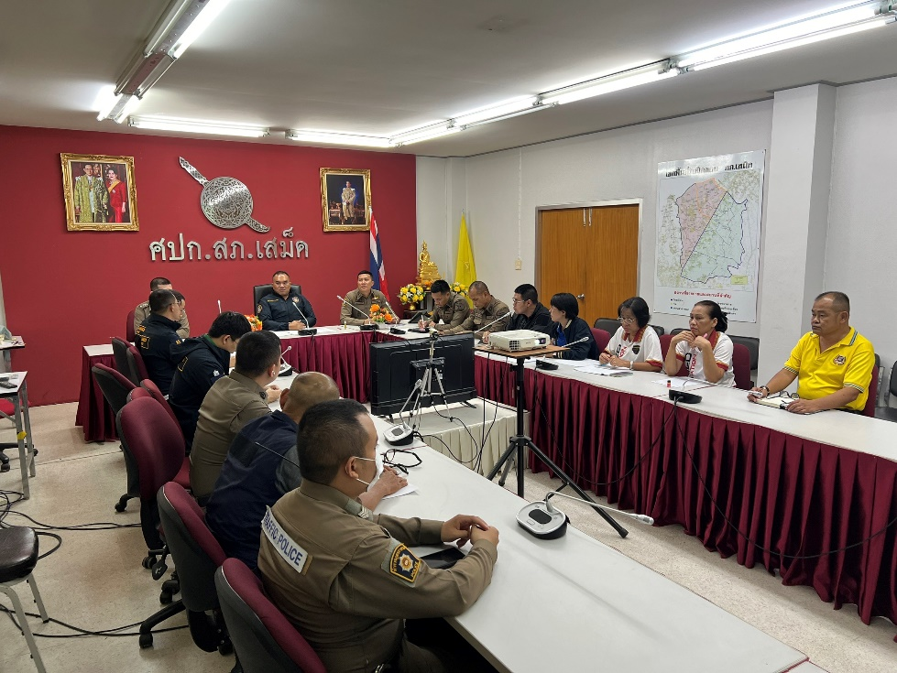
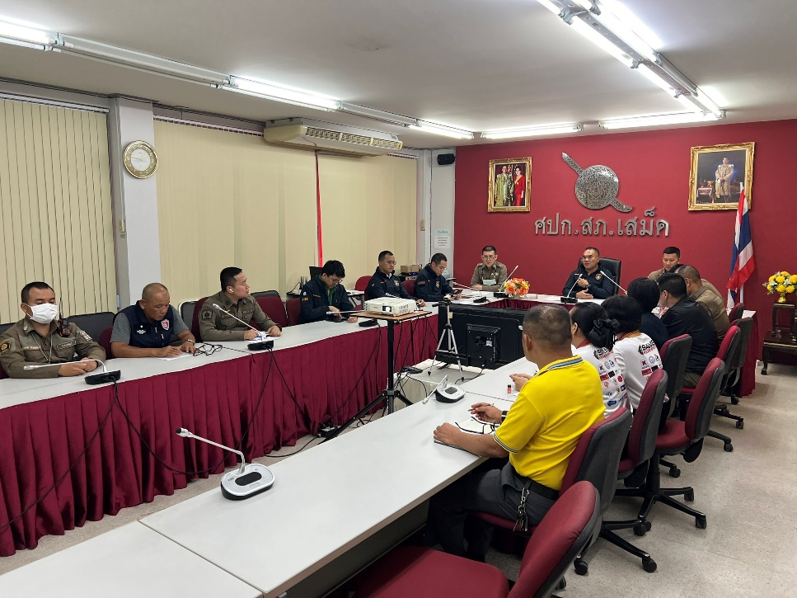

รายงานผลการดำเนินการ เพื่อจัดการความเสี่ยงต่อการรับสินบน
ประจำปีงบประมาณ 2568 ของสถานีตำรวจภูธรเสม็ด (รอบ 6 เดือน)
สายงานป้องกันปราบปราม

ประเด็นความเสี่ยงต่อการรับสินบน | มาตรการควบคุมความเสี่ยงต่อการรับสินบน | วิธีดำเนินการ | ผลการดำเนินงาน
การใช้อำนาจหน้าที่ในการป้องกันปราบปรามอาชญากรรม  -มีการเรียกรับสินบนเพื่อแลกกับการดูแลความปลอดภัยหรือการไม่จับกุมหรือทำให้รับโทษน้อยลง  การออกตรวจค้น เช่น การลักลอบเล่นการพนัน,ยาเสพติด  -มีการเรียกรับสินบนเพื่อแลกกับการไม่จับกุมดำเนินคดีหรือทำให้โทษน้อยลง เช่น ลดของกลางยาเสพติด | 1.อบรม กำชับการปฏิบัติงานของเจ้าหน้าที่ตำรวจให้ปฏิบัติตามกฎหมายอย่างเคร่งครัดกำชับให้ปฏิบัติตามนโยบายต่อต้านการรับสินบน (Anti-Bribery Policy) และการไม่รับของขวัญของกำนัลหรือประโยชน์อื่นใด (No Gift Policy) จากการปฏิบัติหน้าที่  2.กำกับติดตามการปฏิบัติของเจ้าหน้าที่ให้ปฏิบัติตามกฎหมายอย่างเคร่งครัด ไม่ให้เรียกรับผลประโยชน์เพื่อช่วยเหลือผู้กระทำผิด  3.กำหนดมาตรฐานการปฏิบัติของเจ้าหน้าที่ และประเมินผลการปฏิบัติทุกครั้งหลังเสร็จสิ้นภารกิจ  ๔.นำเทคโนโลยีมาใช้ในการป้องกันการทุจริต  5.ผู้บังคับบัญชาตามคำสั่ง ๑๒๑๒/๒๕๓๗ ลง ๑ ต.ค.๓๗ สอดส่อง ดูแล การปฏิบัติผู้ใต้บังคับบัญชาในปกครองอย่างใกล้ชิด  6.มีช่องทางและระบบการจัดการเรื่องร้องเรียนจากประชาชนที่พบเห็นการกระทำผิดของเจ้าหน้าที่ | ๑. ผู้บังคับบัญชากำชับการปฏิบัติก่อนออกปฏิบัติหน้าที่อย่างสม่ำเสมอ  ๒.วางแนวทางปฏิบัติและประเมินผล และแจ้งให้เจ้าหน้าที่ทุกคนรับทราบ  ๓. จัดสรรเทคโนโลยีสำหรับป้องกันการทุจริต เช่น กล้องประจำตัวเจ้าหน้าที่ และแอปพลิเคชั่นตรวจสอบตำแหน่งของเจ้าหน้าที่ระหว่างการปฏิบัติภารกิจ | ๑. รอง ผกก.ป.สภ.เสม็ด ประชุมงานป้องกันปราบปราม เป็นประจำ กำชับเจ้าหน้าที่ให้ปฏิบัติตามนโยบายต่อต้านการรับสินบนจากการปฏิบัติหน้าที่  ๒. ข้าราชการตำรวจรับทราบแนวทางการปฏิบัติหน้าที่  ๓. มีการติดกล้องประจำตัวในการปฏิบัติหน้าที่

ผลการดำเนินงาน งานป้องกันปราบปราม สภ.เสม็ด
วันที่ ๔ กุมภาพันธ์ ๒๕๖๘ เวลา 1๐.00 น. พ.ต.ท.สุรเชษฐ เอนกศรี รอง ผกก ป.สภ.เสม็ด , พ.ต.ท.ดนัย เสถียรเขต สวป.สภ.เสม็ด ประชุมบริหารงานป้องกันปราบปราม เรื่อง การรักษาความสงบเรียบร้อย และการป้องกันปราบปรามผู้กระทำความผิดในพื้นที่รับผิดชอบ และได้กำชับการปฏิบัติหน้าที่ ให้ปฏิบัติตามกฎหมาย อย่างเคร่งครัด ไม่ให้เรียกรับ ทรัพย์สิน หรือประโยชน์อื่นใดเพื่อช่วยเหลือผู้กระทำผิดทุกกรณี ให้ติดกล้องประจำตัวทุกครั้งก่อนออกปฏิบัติหน้าที่

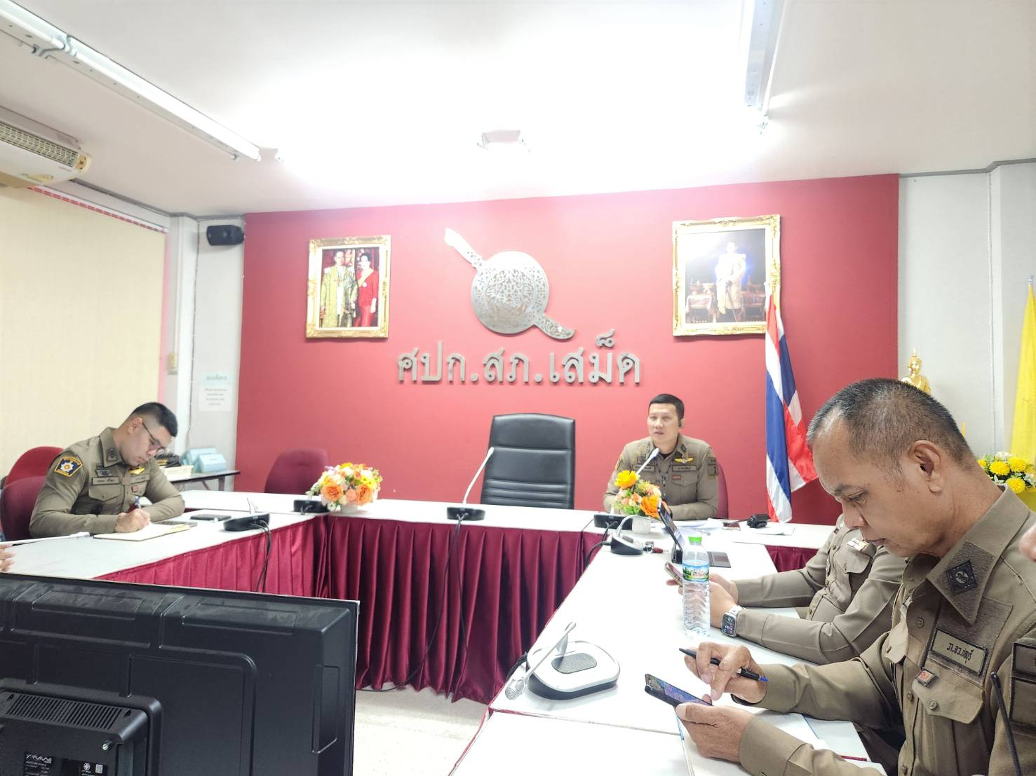
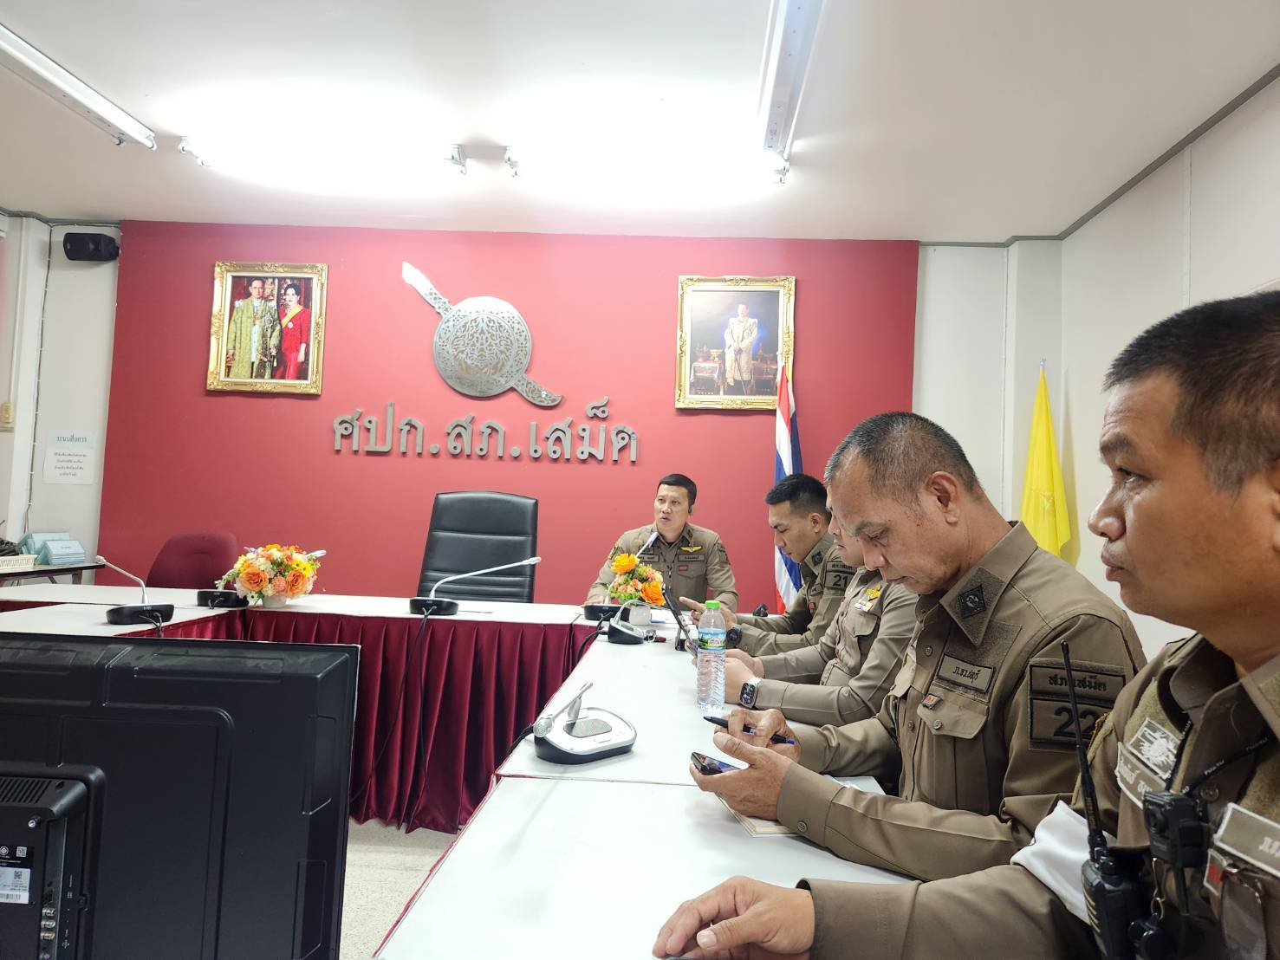

รายงานผลการดำเนินการ เพื่อจัดการความเสี่ยงต่อการรับสินบน
ประจำปีงบประมาณ 2568 ของสถานีตำรวจภูธรเสม็ด (รอบ 6 เดือน)
สายงานสอบสวน

ประเด็นความเสี่ยงต่อการรับสินบน | มาตรการควบคุมความเสี่ยงต่อการรับสินบน | วิธีดำเนินการ | ผลการดำเนินงาน
การทำสำนวนในคดีอาญา-จราจร  -มีการเรียกรับสินบน บิดเบือน ข้อเท็จจริง ช่วยเหลือผู้ต้องหา  การยื่นคำร้องขอปล่อยตัวชั่วคราว  -มีการเรียกรับสินบนเพื่ออำนวยความสะดวกมีการเรียกรับในการบริการ | - ชี้แจงนโยบายต่อต้านการรับสินบน (Anti-Bribery Policy) และการไม่รับของขวัญของกำนัล หรือประโยชน์อื่นใด (No Gift Policy)จากการปฏิบัติหน้าที่  - หัวหน้าสถานี กำชับ ให้ พงส.ทำบันทีกรายละเอียดเกี่ยวกับคำร้องทุกข์ หรือคำกล่าวโทษลงในสาระบบการดำเนินคดีและลงประจำวันเกี่ยวกับคดี และให้ทำการสอบสวนโดยไม่ชักช้า  - หัวหน้าสถานี กำชับ ให้ พงส.กำชับให้ปฏิบัติตามประมวลกฎหมายวิธีวิพิจารณาความอาญา ตามประมวลระเบียบการตำรวจเกี่ยวกับคดีลักษณะ ๘ รวมทั้งระเบียบและคำ สั่งสำนักงานตำรวจแห่งชาติ ที่เกี่ยวข้อข้องการสอบสวน ให้บันทึกรายละเอียดการปฏิบัติการรวบรวมพยานหลักฐานให้ระบุการได้มาของพยาน หลักฐาน และการดำเนินการเกี่ยวกับพยานหลักฐานนั้น ๆ  - กำชับให้แจ้งผลความหน้าการสอบสวนให้ผู้ร้องทุกข์ กล่าวโทษทราบตามกำหนระยะเวลา  มีช่องทางและระบบการจัดการเรื่องร้องเรียนจากประชาชนที่พบเห็นการกระทำผิดของเจ้าหน้าที่ | ๑.หัวหน้างานสอบสวนตรวจสอบความคืบหน้าการดำเนินคดีตามระยะเวลาที่กำหนด  ๒. พงส.เจ้าของสำนวนการสอบสวน เสนอสำนวนการ  สอบสวนให้ผู้กำกับการ หัวหน้าสถานีตรวจสอบความคืบหน้าการดำเนินคดีตามระยะเวลาที่กำหนด  3. หัวหน้าสถานี ตรวจสอบหลักฐานการแจ้งผลความ  หน้าการดำเนินให้กับผู้ร้องทุกข์ กล่าวโทษ ทุกคดี/สำนวน ทุกระยะ ๑๕ วัน และ ๓๐ วัน  4. ตรวจสอบเรื่องร้องเรียน การทุจริตต่อหน้าที่ของเจ้าหน้าที่ | ๑. หัวหน้างานสอบสวน สภ.เสม็ด ประชุมงานสอบสวน เป็นประจำ ติดตามความคืบหน้าการดำเนินคดี กำชับเจ้าหน้าที่ให้ปฏิบัติและดำเนินการตามระยะเวลาที่กำหนด และให้ปฏิบัติตามนโยบายต่อต้านการรับสินบนจากการปฏิบัติหน้าที่  ๒. ข้าราชการตำรวจรับทราบแนวทางการปฏิบัติหน้าที่

ผลการดำเนินงาน งานสอบสวน สภ.เสม็ด
วันที่ ๒๙ ม.ค.๖๘ เวลา ๑๕.๓๐ น. พ.ต.ท.วิโรจน์ แจ่มจำรัส รอง ผกก.(สอบสวน) สภ.เสม็ด ประชุมบริหารงานสอบสวน เรื่อง กำชับการปฏิบัติงานของเจ้าหน้าที่ตำรวจ ติดตามความคืบหน้าการดำเนินคดี กำชับเจ้าหน้าที่ให้ปฏิบัติและดำเนินการตามระยะเวลาที่กำหนด และให้ปฏิบัติตามนโยบายต่อต้านการรับสินบนจากการปฏิบัติหน้าที่ ให้ปฏิบัติตามกฎหมายอย่างเคร่งครัด รับแจ้งความทุกคดี ไม่ให้เรียกรับทรัพย์สิน หรือประโยชน์อื่นใดเพื่อ ช่วยเหลือผู้กระทำผิด และกำชับเรื่องยื่นคำร้องขอปล่อยตัวชั่วคราวต่อ พนักงานสอบสวน กำชับการนำเงินประกันตัวผู้ต้องหา ส่งเจ้าหน้าที่การเงินตามวันที่ทำการปล่อยตัวชั่วคราว
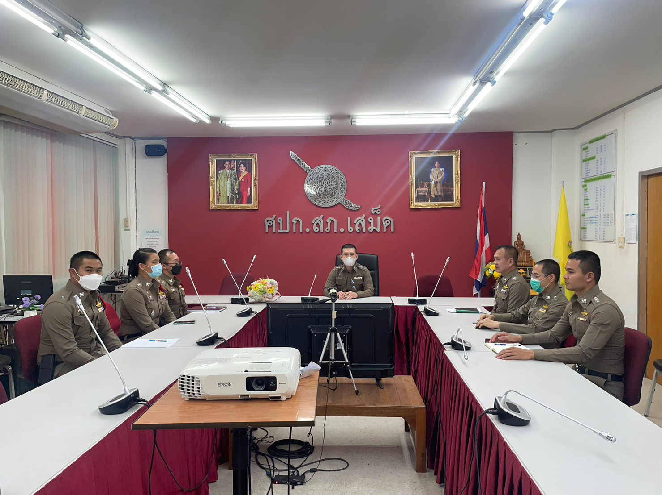

รายงานผลการดำเนินการ เพื่อจัดการความเสี่ยงต่อการรับสินบน
ประจำปีงบประมาณ 2568 ของสถานีตำรวจภูธรเสม็ด (รอบ 6 เดือน)
สายงานสืบสวน

ประเด็นความเสี่ยงต่อการรับสินบน | มาตรการควบคุมความเสี่ยงต่อการรับสินบน | วิธีดำเนินการ | ผลการดำเนินงาน
การจับกุมความผิดซึ่งหน้าตามหมายจับ  -มีการเรียกรับสินบนกับการไม่ถูกจับกุมหรือจับแล้วแต่ไม่ให้ได้รับโทษสูงขึ้น  การลงบันทึกจับกุม  -เรียกรับสินบนเพื่อแลกกับการไม่ดำเนินคดีลดทอนของกลางเพื่อรับโทษน้อยลง  การนำส่งพนักงานสอบสวน  -เรียกสินบนเพื่อจะช่วยเหลือพูดคุยกับพนักงานสอบสวนเพื่อหาช่องทางช่วยเหลือคดี | 1.ออกคำสั่งมาตรการควบคุม และเสริมสร้างความประพฤติและวินัยข้าราชการตำรวจ ตามคําสั่งตร. ที่ 1212/2537  2.ผู้บังคับบัญชาระดับหัวหน้างานสืบสวนควบคุมการปฏิบัติในทุกขั้นตอน  3. ผู้บังคับบัญชา ซักถามขยายผลด้วยตนเอง  4.มีช่องทางรับเรื่องร้องเรียนโดยตรงต่อ ผกก.ฯ | 1.งานอํานวยการออกคำสั่ง ตามคำสั่ง ตร.1212 มอบหมายการกำกับดูแลข้าราชการตำรวจภาพรวม สภ.  2.ผู้บังคับบัญชาทุกระดับตรวจสอบทุกครั้ง  3. ผกก.ฯ ซักถามขยายผลการจับกุมเพื่อทราบรายละเอียดแห่งการจับ  4.แจ้งช่องทางรับเรื่องร้องเรียนโดยตรงต่อ ผกก.ฯ | ๑. รอง ผกก.สืบสวน สภ.เสม็ด ประชุมตาม คำสั่ง ๑๒๑๒ ของงานสืบสวน ติดตามการปฏิบัติหน้าที่เป็นประจำ กำชับเจ้าหน้าที่ให้ปฏิบัติและดำเนินการตามนโยบายต่อต้านการรับสินบนจากการปฏิบัติหน้าที่  ๒. ข้าราชการตำรวจรับทราบแนวทางการปฏิบัติหน้าที่

ผลการดำเนินงาน งานสืบสวน สภ.เสม็ด

วันที่ ๑ กุมภาพันธ์ ๒๕6๘ เวลา 1๓.30 น. พ.ต.ท.สมัชชา ไมตรี รอง ผกก.สส.สภ.เสม็ด ,พ.ต.ต.ปัญญา หล่าแสนเมือง สว.สส.สภ.เสม็ด พร้อมข้าราชการตำรวจงานสืบสวน ประชุมบริหารงานสืบสวนสอบสวน เรื่อง
1. เป้าหมาย เงินกู้นอกระบบ 1 เป้าหมาย 7. อัพเดท Action Plan 3 แฟ้ม (สืบสวน/มั่นคง/ยาเสพติด)
2. การดำเนินการตามเป้าหมาย ปปส. 2 เป้าหมาย 8. ชมเชยผลการปฏิบัติ ห้วงเดือน มกราคม พ.ศ. 2568
3. หมายจับค้างเก่า ๔ เป้าหมาย 9. ติดตามคดีที่หน้าติดตาม
4. เป้าหมายยาเสพติด 10. กำชับสืบสวนทุกนายไม่ให้ยุ่งเกี่ยวยาเสพติด
5.ตรวจสอบร้านนวดในพื้นที่ ไม่ให้มีการค้ามนุษย์ 11. เร่งรัดการตรวจสอบบุคคลวิกลจริตในพื้นที่
6. บันทึกข้อมูลแบบ ก ข ค ง 12. กลุ่ม 5 (อาวุธปืน/การพนัน/ต่างด้าว) เรื่องเสนออื่นๆ

และได้กำชับให้ปฏิบัติหน้าที่ตามกฎหมาย ระเบียบ สตช. อย่างเคร่งครัด ไม่ให้เรียกรับทรัพย์สิน หรือประโยชน์อื่นใด เพื่อช่วยเหลือผู้กระทำผิดทุกกรณี
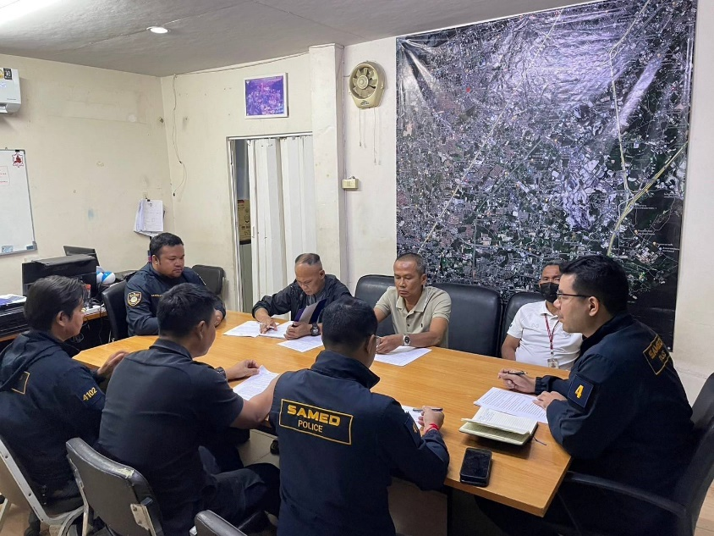
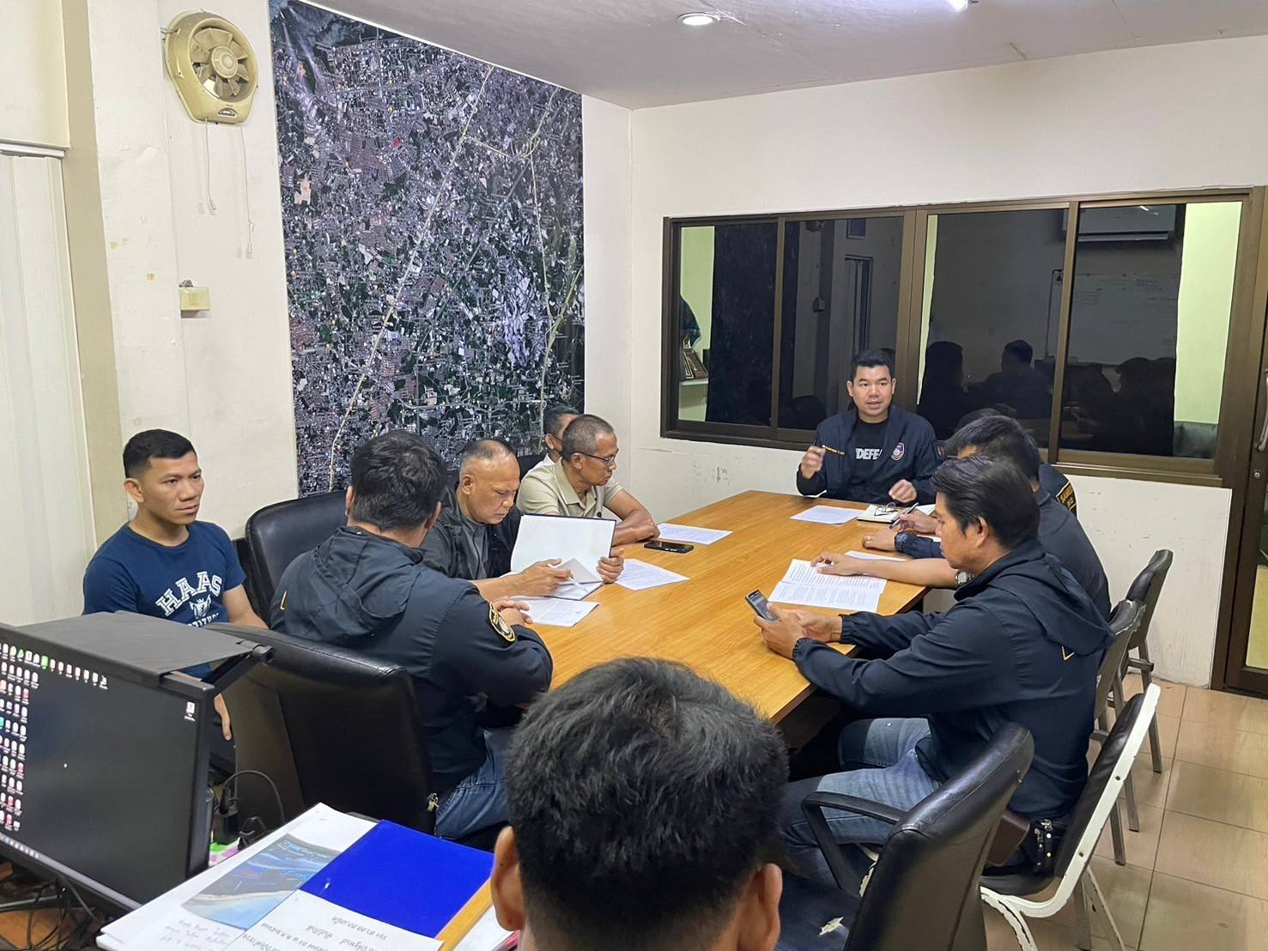

รายงานผลการดำเนินการ เพื่อจัดการความเสี่ยงต่อการรับสินบน
ประจำปีงบประมาณ 2568 ของสถานีตำรวจภูธรเสม็ด (รอบ 6 เดือน)
สายงานจราจร

ประเด็นความเสี่ยงต่อการรับสินบน | มาตรการควบคุมความเสี่ยงต่อการรับสินบน | วิธีดำเนินการ | ผลการดำเนินงาน
การตรวจพบการกระทำผิด  -มีการเรียกรับสินบนเพื่อแลกกับการไม่จับกุม  การออกใบสั่ง  -เรียกรับเงินกับการไม่ออกใบสั่ง | 1.อบรม กำชับการปฏิบัติงานของเจ้าหน้าที่ตำรวจให้ปฏิบัติตามกฎหมายอย่างเคร่งครัดไม่ให้เรียกรับทรัพย์สินหรือประโยชน์อื่นใดเพื่อช่วยเหลือผู้กระทำ  2.จัดหาสวัสดิการเพิ่มเติมเพื่อสร้างขวัญกำลังใจในการปฏิบัติหน้าที่  3.มีช่องทางรับเรื่องร้องเรียนโดยตรงต่อ ผกก.ฯ | 1.ก่อนออกปฏิบัติหน้าที่หัวหน้างานต้องอบรม กำชับการปฏิบัติงานของเจ้าหน้าที่ตำรวจให้ปฏิบัติตามกฎหมายอย่างเคร่งครัด ไม่ให้เรียกรับทรัพย์สินหรือประโยชน์อื่นใดเพื่อช่วยเหลือผู้กระทำผิดทุกกรณี  2.สอดส่องผู้ใต้บังคับบัญชาอย่างสม่ำเสมอ เช่น ออกเยี่ยมเยียนครอบครัว เพื่อสอบถามปัญหาต่าง ๆ  3.แจ้งช่องทางรับเรื่องร้องเรียนโดยตรงต่อ ผกก.ฯ ติดตั้งไว้บริเวณห้อง  บริการประชาชน (One Stop Service)และในเว็บไซต์ สภ.เสม็ด | ๑. งานจราจร มีการประชุมและปล่อยแถวก่อนออกปฏิบัติหน้าที่ เป็นประจำ กำชับเจ้าหน้าที่ให้ปฏิบัติตามนโยบายต่อต้านการรับสินบนจากการปฏิบัติหน้าที่  ๒. ข้าราชการตำรวจรับทราบแนวทางการปฏิบัติหน้าที่  ๓. สวป.สภ.เสม็ด ประชุมเพื่อติดตาม สอบถามปัญหาในการปฏิบัติ และหาแนวทางแก้ไข เป็นประจำ

ผลการดำเนินงาน งานจราจร สภ.เสม็ด
มีการปล่อยแถวก่อนออกปฏิบัติ โดยหัวหน้างานอบรม กำชับการปฏิบัติงานของเจ้าหน้าที่ตำรวจให้ปฏิบัติตามกฎหมายอย่างเคร่งครัด ไม่ให้เรียกรับทรัพย์สินหรือประโยชน์อื่นใดเพื่อช่วยเหลือผู้กระทำผิดทุกกรณี
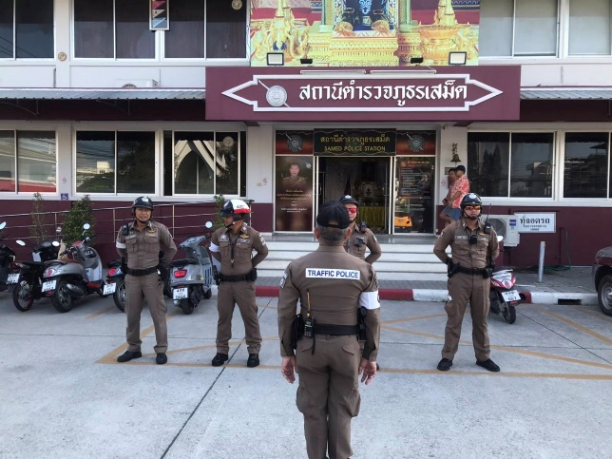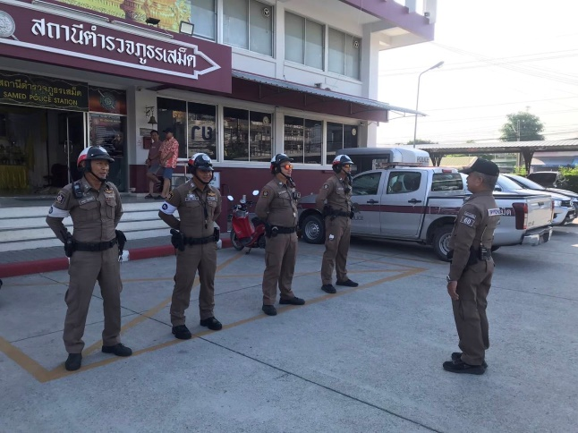

วันที่ ๓ มีนาคม ๒๕๖๘ เวลา 13.00 น.พ.ต.ท.ดนัย เสถียรเขต สวป.สภ.เสม็ด ประชุมบริหารงานจราจร เรื่องการอำนวยความสะดวกการจราจร และการป้องกันการเกิดอุบัติเหตุในพื้นที่รับผิดชอบ และได้กำชับติดตาม สอบถามปัญหาในการปฏิบัติ และหาแนวทางแก้ไข การปฏิบัติหน้าที่ให้ปฏิบัติตามกฎหมาย อย่างเคร่งครัด ไม่ให้เรียกรับ ทรัพย์สิน หรือประโยชน์อื่นใดเพื่อช่วยเหลือผู้กระทำผิดทุกกรณี
